# CỘNG HOÀ XÃ HỘI CHỦ NGHĨA VIỆT NAM

**Độc lập - Tự do - Hạnh phúc**

## **BÁO CÁO SÁNG KIẾN**

Kính gửi: Hội đồng sáng kiến huyện Đại Lộc

Tôi kính đề nghị Quý cơ quan xem xét, công nhận sáng kiến như sau:

1. Họ và tên tác giả hoặc đồng tác giả : Nguyễn Thị Xuân Hương

2. Đơn vị công tác: Trường mầm non Đại Hiệp

3. Chủ đầu tư tạo ra sáng kiến - nếu có: Không

4. Tên sáng kiến: Một số biện pháp giúp trẻ 4 – 5 tuổi hứng thú với hoạt động khám

phá khoa học

5. Lĩnh vực áp dụng sáng kiến: Giáo dục mầm non

6. Ngày sáng kiến được áp dụng lần đầu hoặc áp dụng thử: 10/9/2024

7. Hồ sơ đính kèm:

+ Một (01) tập Báo cáo sáng kiến.

+ Hình ảnh minh họa

+ Tờ trình đề nghị công nhận sáng kiến của đơn vị.

Tôi xin cam đoan mọi thông tin nêu trong đơn là trung thực, đúng sự thật và

hoàn toàn chịu trách nhiệm trước pháp luật.

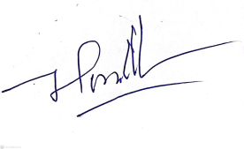Đại Hiệp, ngày 10 tháng 09 năm 2024

**Người nộp đơn**

**Nguyễn Thị Xuân Hương**

# CỘNG HOÀ XÃ HỘI CHỦ NGHĨA VIỆT NAM

Độc lập - Tự do - Hạnh phúc

**BÁO CÁO SÁNG KIẾN**

**1.Tên sáng kiến:** “Một số biện pháp giúp trẻ 4- 5 tuổi hứng thú với hoạt động khám phá khoa học”.

**2. Mô tả bản chất của sáng kiến:**

**2.1. Các giải pháp thực hiện, các bước và cách thức thực hiện:**

Biện pháp 1: Xây dựng môi trường phù hợp với điều kiện khám phá khoa

học.

Biện pháp 2: Đổi mới trong hoạt động khám phá khoa học.

Biện pháp 3: Sử dụng đồ dùng trực quan trong hoạt động khám phá khoa

học.

Biện pháp 4: Làm giàu vốn hiểu biết về khám phá khoa học ở mọi lúc,mọi

nơi.

Biện pháp 5: Ứng dụng công nghệ thông tin vào các tiết dạy khám phá khoa

học:

Biện pháp 6: Tuyên truyền phối kết hợp với với phụ huynh học sinh.

**2.2. Phân tích tình trạng của giải pháp đã biết** (nếu là giải pháp cải tiến giải pháp đã biết trước đó tại cơ sở):

- Trẻ em là hạnh phúc của mọi gia đình, là tương lai của cả dân tộc, việc chăm sóc

giáo dục trẻ không phải chỉ là trách nhiệm mỗi gia đình mà còn là trách nhiệm của

toàn xã hội “ Trẻ em hôm nay, thế giới ngày mai”. Muốn ngày mai có những nhân tài, những con người có đầy đủ tri thức, hiểu biết để làm chủ đất nước thì ngay lúc này giáo dục mầm non là điều thiết yếu cho mỗi chúng ta, và đặc biệt trách nhiệm cao cả ấy tất cả thuộc về giáo viên mầm non. Mỗi một đứa trẻ lớn lên muốn phát triển toàn diện thì phải có những yếu tố quan trọng giúp cho sự phát triển nhân cách sau này của trẻ. Vì vậy trẻ cần được tiếp thu toàn bộ các môn học phù hợp với đặc điểm tâm sinh lý của trẻ. Thông qua các môn học giúp trẻ làm quen và tiếp xúc với thế giới xung quanh, hình thành ở trẻ những biểu tượng, phong phú, đa dạng hơn. Nếu như chương trình giáo dục mầm non cải cách trước đây giáo viên chủ yếu sử dụng phương pháp trực quan và dùng lời để dạy trẻ thì trong chương trình giáo dục mầm non mới lại yêu cầu giáo viên phải tăng cường sử dụng nhiều biện pháp khác nhau để lôi cuốn trẻ vào hoạt động, các phương pháp thí nghiệm, thực nghiệm để trẻ được trải nghiệm, được khám phá khi tham gia các hoạt động khám phá khoa học. Vì vậy để làm tốt những yêu cầu đó tôi đã chọn đề tài “Một số biện pháp giúp trẻ 4 – 5 tuổi hứng thú với hoạt động khám phá khoa học ” làm đề tài nghiên cứu cho mình.

a. Thuận lợi:

- Là trường chuẩn Quốc gia, có đầy đủ tiện nghi và điều kiện để chăm sóc giáo dục trẻ.

- Lớp học rộng rãi, thoáng mát, được trang bị đầy đủ trang thiết bị và đồ dùng dạy học cần thiết.

- Nhà trường có góc sáng tạo riêng thuận tiện cho việc tổ chức các hoạt động cho trẻ.

- Được sự quan tâm của ban giám hiệu nhà trường luôn quan tâm, giúp đỡ, tạo các điều kiện tốt để chăm sóc - giáo dục trẻ.

- Lớp có hai giáo viên, có trình độ trên chuẩn, yêu nghề mến trẻ, nhiệt tình, có tinh thần trách nhiệm cao trong công tác chăm sóc- giáo dục trẻ, luôn trao dồi phẩm chất đạo đức nhà giáo, luôn học tập bồi dưỡng nâng cao trình độ chuyên môn của mình.

b. Khó khăn:

+ Giáo viên chưa có khả năng khai thác trong việc sử dụng đồ dùng dạy học.

+ Phần đông cha mẹ các cháu là công nhân ít có điều kiện, thời gian quan tâm đến con cái. Phần lớn trẻ cũng ít có đồ dùng đồ chơi tự tạo, đồ chơi sáng tạo trong gia đình để trẻ có thể giao lưu trực tiếp với các đồ chơi đó.

+ Phụ huynh chưa nhận thức được tầm quan trọng của việc cho trẻ khám phá khoa học.

+ Các phương tiện cho trẻ thực hành thí nghiệm, trải nghiệm còn hạn chế.

**2.3. Nội dung đã cải tiến, sáng tạo để khắc phục những nhược điểm hiện** **tại**

* Biện pháp 1: Xây dựng môi trường phù hợp với điều kiện khám phá khoa học.

- Quá trình khám phá khoa học có đạt hiệu quả hay không phụ thuộc vào nhiều

yếu tố, trong đó môi trường xung quanh trẻ giữ một vị trí quan trọng.

+ Môi trường trong lớp.

- Đối với góc chơi “Bé cùng khám phá”, tôi thiết kế những hình ảnh sinh động, nội dung sáng tạo, phù hợp, chứa đựng những nội dung học tập, giúp trẻ hoạt động

khám phá một cách tích cực và hiệu quả.

- Ví dụ: Khám phá sự nảy mầm của hạt tôi đã chuẩn bị đồ dùng để trẻ sắp

xếp như: Củ, hạt, hộp cát, đất, nước, bông…

- Đồ dùng được tôi sắp xếp lần lượt, thứ tự theo các tháng khác nhau nhưng có logic liên quan lẫn nhau để trẻ dễ nhận biết và dễ cảm nhận.

+ Môi trường ngoài lớp.

- Để tạo cho trẻ có môi trường và không gian tiếp xúc với các sự vật hiện tượng một cách tốt nhất tôi đã chú trọng đến việc xây dựng góc thiên nhiên cho trẻ.

Tôi đã trồng rất nhiều cây hoa như cây lưỡi hổ, cây nha đam, cây bỏng, hoa lan...Hàng ngày trẻ sẽ được chăm sóc cây tưới nước, lau lá cây... Một số loại màu cho trẻ khám phá khi trẻ học pha màu và khám phá sự đổi màu của hoa.

- Qua góc thiên nhiên này tôi thấy trẻ được trực tiếp quan sát các sự vật trẻ hứng thú học tập và nhận thức sâu sắc về các hiện tượng.

- Bên cạnh đó tôi cùng các cô trong tổ xây dựng góc sáng tạo, để cho trẻ có những tư duy phát triển sáng tạo sản phẩm của mình được phong phú và đa dạng hơn.

- Ví dụ: Để trẻ “Khám phá về âm thanh” tôi và các cô trong khối đã tạo ra bộ âm thanh bằng các ống tre có kích thước dài, ngắn khác nhau. Và rất nhiều các đồ dùng như đá, sỏi...

- Kết quả, môi trường lớp học được xây dựng sáng tạo và hấp dẫn trẻ, các bé lớp

tôi đã rất tích cực tham gia vào các hoạt động khám phá, qua đó vốn hiểu biết cho trẻ

về thế giới xung quanh, phát huy khả năng tư duy, sáng tạo.

* Biện pháp 2: Đổi mới trong hoạt động khám phá khoa học.

a. Đổi mới trong việc tạo hứng thú.

- Việc lựa chọn những hình thức để đưa vào trong phần giới thiệu bài phải phù hợp với nội dung dạy, sao cho sinh động, hấp dẫn với trẻ. Những hình thức giới thiệu bài phải luôn thay đổi trong các tiết học để cho trẻ khỏi bị nhàm chán.

+ Thứ nhất: Việc vào bài nhẹ nhàng của cô là cách giúp trẻ hứng thú hơn.

Ví dụ: Đối với tiết dạy về một số con vật, cô cũng có thể đưa ra hình thức là kể một câu chuyện ngắn. Các con vật cùng nhau nói về mình, có thể qua mô hình sa bàn nông trại vui vẻ trong đó có rất nhiều các con vật vô cùng đáng yêu và ngộ nghĩnh

+ Thứ hai: Tạo hứng thú thông qua trò chơi.

Ví dụ:“Khám phá sự kì diệu của nước”. Tôi sẽ cho trẻ tham gia trò chơi “ Nước đóng băng”. Cách chơi trẻ và cô cùng đi vòng tròn hát theo bản nhạc khi có hiệu lệnh của cô nước đóng băng trẻ sẽ đứng im, khi có hiệu lệnh bốc hơi trẻ sẽ giơ tay làm động tác từ từ đi lên.

+ Thứ ba: Cô giao nhiệm vụ cho trẻ sưu tầm đồ dùng cần cho hoạt động hôm sau.

Ví dụ: Tiết khám phá về củ khoai lang cô giao nhiệm vụ cho trẻ một nhóm mang củ khoai lang sống, một nhóm mang của khoai lang đã luộc chín. Hay tiết khám phá về sự hòa tan của đường và muối cô yêu cầu trẻ chuẩn bị cho cô đường và muối....

b. Đổi mới trong hình thức cho trẻ khám phá.

b1. Lựa chọn đề tài.

- Muốn xây dựng kế hoạch khám phá khoa học thành công thì việc lựa chọn tên sự kiện chủ đề cũng như đề tài phù hợp với sự kiện hàng tháng được tôi cân nhắc lựa chọn rất kĩ.

* Ví dụ: Thiết kế các trò chơi thử nghiệm theo chủ đề sự kiện hàng tháng.Tháng/Chủ đề sự kiện

+ Tháng 10/ Bé và gia đình của bé

- Khám phá về một số giác quan của cơ thể con người: Sờ, ngửi, nếm và đoán tên đồ

vật.

+ Tháng 11/Nghề nghiệp

- Khám phá về đồ vật, chất liệu: + Đi trên thảm gai.

+ Nhắm mắt – Mở mắt.

- Khám phá về nguyên vật liệu các nghề: + Hỗn hợp cát, vôi, xi măng.

+ Đất như thế nào?

+ Đá, sỏi

+ Tháng 12/ Động vật

- Khám phá khoa học: +Sự chuyển động của cá

+Tìm bóng cho các con vật

+ Dấu chân con vật cưng.

+ Tháng 1/ Thực vật

- Khám phá khoa học về: + Hoa nở như thế nào?

+ Cây cần gì để lớn lên và phát triển.

+ Sự đổi màu của hoa, lá.

+ Sờ, ngửi đoán tên quả.

+ Tháng 3: Giao thông

- Cho trẻ khám phá về : + Xe chạy nhanh, chậm, nguyên lý chuyển động.

+ Nghe, đoán tiêng còi PTGT.

+ Tháng 4/ Nước và hiện tượng tự nhiên.

- Khám phá khoa học về :

+ Đồ chơi chìm và nổi, nguyên lý chìm nổi

+ Sủi bóng nước như thế nào, thổi không khí vào nước

+ Nước và một số hiện tượng thiên nhiên, không khí, ánh sáng.

b2. Hình thức tổ chức

- Hình thức dạy trẻ là rất quan trọng vì xuyên suốt cả 1 tiết học trẻ được trải nghiệm và được trả lời những câu hỏi thú vị mang tính tư duy rất cao giúp trẻ thích thú và sáng tạo được nhiều hơn, tư duy nhiều hơn.

* Ví dụ: “Khám phá về quả trứng” Tôi sẽ cho các con cùng nhau tìm hiểu để biết rõ hơn về quả trứng qua 3 hoạt động.

+ Hoạt động 1: Chia trẻ thành 2 nhóm. Cô đưa ra 1 số câu hỏi gợi mở kích thích trẻ tư duy trong quá trình quan sát như: Đây là quả gì? Quả trứng có từ đâu? Cho trẻ cầm và hỏi cảm nhận về quả trứng.

+ Hoạt động 2: Cho trẻ khám phá cấu tạo quả trứng thông qua thí nghiệm ngâm

trứng vào giấm. Mục đích của thí nghiệm giúp trẻ biết được trứng sau khi được ngâm

giấm sẽ bị mòn mất lớp vỏ cứng và cũng nhờ lớp màng mỏng mà trứng mới mềm và

có thể nảy được. Sau đó cô sẽ đập quả trứng thật cho trẻ quan sát.

+ Hoạt động 3: Cô thí nghiệm với 2 quả trứng trong đó 1 quả đã được luộc chín.

Mục đích giúp trẻ biết trứng được luộc chín làm rơi sẽ không bị vỡ.

Với những trải nghiện như vậy trẻ có kĩ năng làm việc theo nhóm thu thập thông tin,

khả năng quan sát và tư duy. Giúp trẻ vừa dễ tiếp thu bài lại hứng thú với tiết học

- Tôi đưa âm nhạc xen kẽ giữa các phần chuyển tiếp trong tiết dạy để tiết

dạy thêm hào hứng sôi động.

- Tôi thường tổ chức các trò chơi trong tiết học. Các trò chơi động, trò chơi

tĩnh đan xen nhau để tạo hứng thú, tiết dạy vui tươi, trẻ thêm phần hoạt bát nhanh nhẹn

b3. Đổi mới phương pháp dạy trẻ

- Trong quá trình tổ chức hoạt động học tôi luôn chú trọng việc lấy trẻ làm

trung tâm. Ở đó, tôi chỉ có vai trò là người hướng dẫn, gợi ý các câu hỏi còn trẻ sẽ

là người thực hiện.

- Cho trẻ khám phá khoa học theo phương pháp Montessori:

+ Ví dụ Tiết “Khám phá các loại quả”

- Trẻ được trải nghiệm khám phá đối tượng bằng các giác quan.Cho trẻ lấy bộ

giáo cụ về quả mà cô đã chuẩn bị về nhóm để khám phá

- Tôi yêu cầu: Các con hãy tìm hiểu xem các quả này có đặc điểm gì?

- Trẻ tự do khám phá các loại quả bằng các giác quan theo ý thích.

Tôi hướng dẫn trẻ sử dụng các giác quan để nhận biết đặc điểm các loại quả

bằng yêu cầu:

+ Đây là những quả gì? Vì sao con biết? Quả có đặc điểm gì?

+ Con hãy nhắm mắt, rồi hãy sờ xung quanh quả xem thế nào? Con cảm

thấy gì? Con thử cào vỏ quả xem nó có mùi gì?

+ Con hãy cầm một quả nữa và cảm nhận xem chúng khác nhau thế nào?

+ Sau đó tôi giới thiệu bộ dụng cụ gọt hoa quả và lần lượt hỗ trợ các nhóm

sử dụng thao tác với các loại quả của nhóm mình, trẻ thao tác để nhận biết cấu

tạo bên trong và mùi vị của các loại quả.

- Câu hỏi hướng dẫn:

+ Con hãy bổ quả và xem bên trong quả có gì? Con chia cho các bạn cùng

ăn thử xem quả có vị gì?

+ Cho trẻ cất quả của mình về giỏ và nêu đặc điểm gì của chúng ?

+ Đại diện trẻ (3- 4 trẻ) lên giới thiệu về đặc điểm loại quả mà trẻ vừa

khám phá.

+ Cho trẻ so sánh, phân biệt các loại quả với nhau.

- Ví dụ: Tiết khám phá “Sự kỳ diệu của giấy”. Cô cho các con chơi với giấy

qua hình thức: vo, gấp, xé, thả giấy vào nước không màu và nước có màu, cô làm

thí nghiệm đốt giấy cho trẻ quan sát. Qua hình thức các con được trải nghiệm thực tế

sau đó các con đã có kiến thức và trả lời được câu hỏi của cô như: Giấy có thể làm

được gì? Giấy có tan trong nước không? Giấy ở trong nước có màu như thế nào? Giấy

ở gần lửa điều gì sẽ xảy ra?…

Hình ảnh thí nghiệm với giấy kèm phía sau sáng kiến.

- Qua việc tạo các điều kiện cho trẻ tiếp xúc các sự vật hiện tượng và môi trường

xung quanh bằng các thí nghiệm, thử nghiệm tôi thấy trẻ chuyên tâm, tự tin nhận thức của trẻ được mở rộng, khả năng quan sát, tri giác của trẻ phát triển tốt đa số trẻ thể hiện được tính tích cực chủ động khi quan sát đối tượng trong quá trình quan sát trẻ tỏ ra nhanh nhẹn linh hoạt và phát triển nhiều vốn kinh nghiệm, vốn từ của trẻ. Từ đó, có được kiến thức và nhớ lâu hơn khi chỉ nghe cô nói.

* Biện pháp 3: Sử dụng đồ dùng trực quan trong hoạt động khám phá khoa học.

- Sử dụng đồ dùng trực quan trong dạy học chiếm một vị trí rất quan trọng trong việc giúp trẻ tiếp thu những kiến thức. Trực quan trong dạy học huy động được tất cả các giác quan tham gia vào quá trình nhận thức của trẻ.

- Ví dụ: Trong chủ đề “ Động vật” cô cho trẻ quan sát cá thật…để dạy trẻ tượng một cách toàn diện hơn, được ngắm nhình xung quanh vật một cách kỹ lưỡng. Mặt khác, trẻ còn được khám phá đối tượng bằng cách hành động với đối tượng để khám phá ra đặc điểm của đối tượng một cách dễ dàng, chính xác.

- Ví dụ: “Tìm hiểu về không khí”.

+ Chuẩn bị một chai thủy tinh không đựng gì.

+ Mục đích: Giúp trẻ biết được không khí không có màu, không có mùi, không nhìn thấy được.

+ Cách tiến hành: cho trẻ quan sát chai, nhìn ngửi xem trong trai có gì không?

Cô cho chai nằm vào đáy chậu, cho trẻ quan sát và nhận xét hiện tượng xảy ra là bong bóng nổi lên từ miệng chai.

+ Kết luận có hiện tượng này vì trong chai chứa đầy không khí. Không khí

không có màu, không có mùi nên không thể nhìn thấy được. Khi cho chai vào

chậu nước, nước tràn vào trong chiếm chỗ trong chai nên đẩy không khí ra ngoài

tạo thành bọt đi lên.

- Việc kết hợp sử dụng linh hoạt các loại đồ dùng trực quan trong tiết học tôi

thấy trẻ hứng thú hơn mỗi khi học khám phá khoa học, kiến thức tôi truyền đạt vì

thế mà dễ dàng và trẻ ghi nhớ hơn.

* Biện pháp 4: Làm giàu vốn hiểu biết về khám phá khoa học ở mọi lúc,mọi nơi.

Không chỉ dừng lại ở việc cho trẻ khám phá những sự vật, hiện tượng xung

quanh cuộc sống bằng những phương pháp thực hiện trên tiết học mà tôi tận dụng

tất cả các hình thức, ở mọi lúc mọi nơi mà tôi cảm thấy hợp lí để giúp trẻ khắc sâu

hơn, hiểu sâu hơn các sự vật hiện tượng mà trẻ chưa được khám phá và trải nghiệm

cụ thể:

a. Trong giờ đón và trả trẻ.

- Tôi chào hỏi, trò chuyện với trẻ tạo tâm thế tốt cho trẻ. Đặc biệt là trò chuyện về chủ đề đang thực hiện. Mở chủ đề tôi hướng trẻ vào quan sát, hỏi trẻ về chủ đề kích thích sự khám phá tìm tòi của trẻ.

+ Ví dụ: Trong chủ điểm thế giới động vật tôi trò chuyện cùng trẻ con biết

những con vật gì biết bay? Những con vật gì sống trong gia đình 2 chân, 2 cánh và đẻ trứng ? Tôi còn giao nhiệm vụ cho trẻ như các con về hỏi bố mẹ anh chị xem những con vật nào trong gia đình có 4 chân và đẻ con ? Trẻ trả lời và hứng thú về trao đổi cùng gia đình.

- Đối với phụ huynh tôi nhờ phụ huynh sưu tầm tranh ảnh, vật thật và tích luỹ kiến

thức cho trẻ về chủ đề đang học.

b. Qua hoạt động ngoài trời.

- Dạo chơi thăm quan hoạt động ngoài trời, không những để trẻ khám phá thế giới

xung quanh mình. Cụ thể ở góc thiên nhiên, trẻ tưới cây, nhặt lá, bắt sâu. Đặc biệt trẻ được chơi nhiều đồ vật thật, khi được hoạt động nhiều với đồ vật thật, trẻ được nhìn, sờ, nắm, ngửi … Từ đó có hình ảnh trọn vẹn về những gì xung quanh trẻ, không thế mà tôi còn phát huy tính sáng tạo của trẻ bằng cách cho trẻ làm tranh từ nguyên liệu thiên nhiên như: Hoa, lá ép khô, vỏ cây, cọng rơm, vỏ thuỷ sản.

- Qua các buổi dạo chơi, thăm quan, hoạt động ngoài trời, dã ngoại … khi trẻ quan sát tôi hướng trẻ sử dụng mọi giác quan để trẻ có thể chỉ ra trọn vẹn đối tượng đó.

+ Ví dụ: Cô và trẻ quan sát cây hoa hồng, hướng trẻ nhận biết màu sắc cánh hoa. Cho trẻ sờ cánh hoa thấy mịn và nhẵn, các mép của lá có răng cưa. Đưa hoa nên ngửi có mùi thơm. Trẻ quan sát hoa cúc và nhận xét cánh hoa cúc dài nhỏ, nhiều cánh.

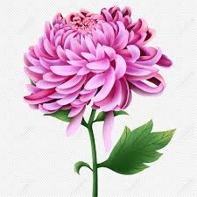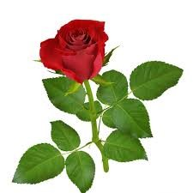

Hình ảnh hoạt động ngoài trời

- Trẻ được quan sát kỹ, có được đầy đủ các đặc điểm của đối tượng nên trẻ so sánh rất tốt và phân loại rất nhanh. Khi cho trẻ so sánh hoa hồng với hoa cúc trẻ sẽ nêu khác nhau là cánh hoa hồng to tròn cánh hoa cúc thì nhỏ dài...Khi cho trẻ phân loại hoa cánh tròn và hoa cánh dài trẻ sẽ phân loại được.

c. Qua hoạt động góc.

- Đây cũng là một hoạt động cho trẻ khám phá khoa học. Là cơ hội cho trẻ ứng dụng kiến thức kinh nghiệm vào các trò chơi như đóng vai, xây dựng, thiên nhiên, thư viện, học tập, tạo hình.

- Việc cho trẻ khám phá khoa học thông qua hoạt động góc giúp trẻ củng cố các kiến thức sâu hơn cho trẻ sau tiết học khám phá.

- Ví dụ: Qua giờ hoạt động góc ở góc khám phá khoa học các bé được giấy chuyển

động của nước, nước và muối, đường, dầu ăn…

d. Thông qua các hoạt động học khác.

Hoạt động làm quen văn học:

- Ngoài cho trẻ đọc các bài thơ, nghe kể chuyện tôi còn cho trẻ xem những đoạn video về môi trường có nội dung liên quan tới bài học mà tôi tự quay hay copy trên mạng internet. Tôi sẽ hỏi trẻ nói lên được những hiểu biết của mình về những hình chuyển tiếp 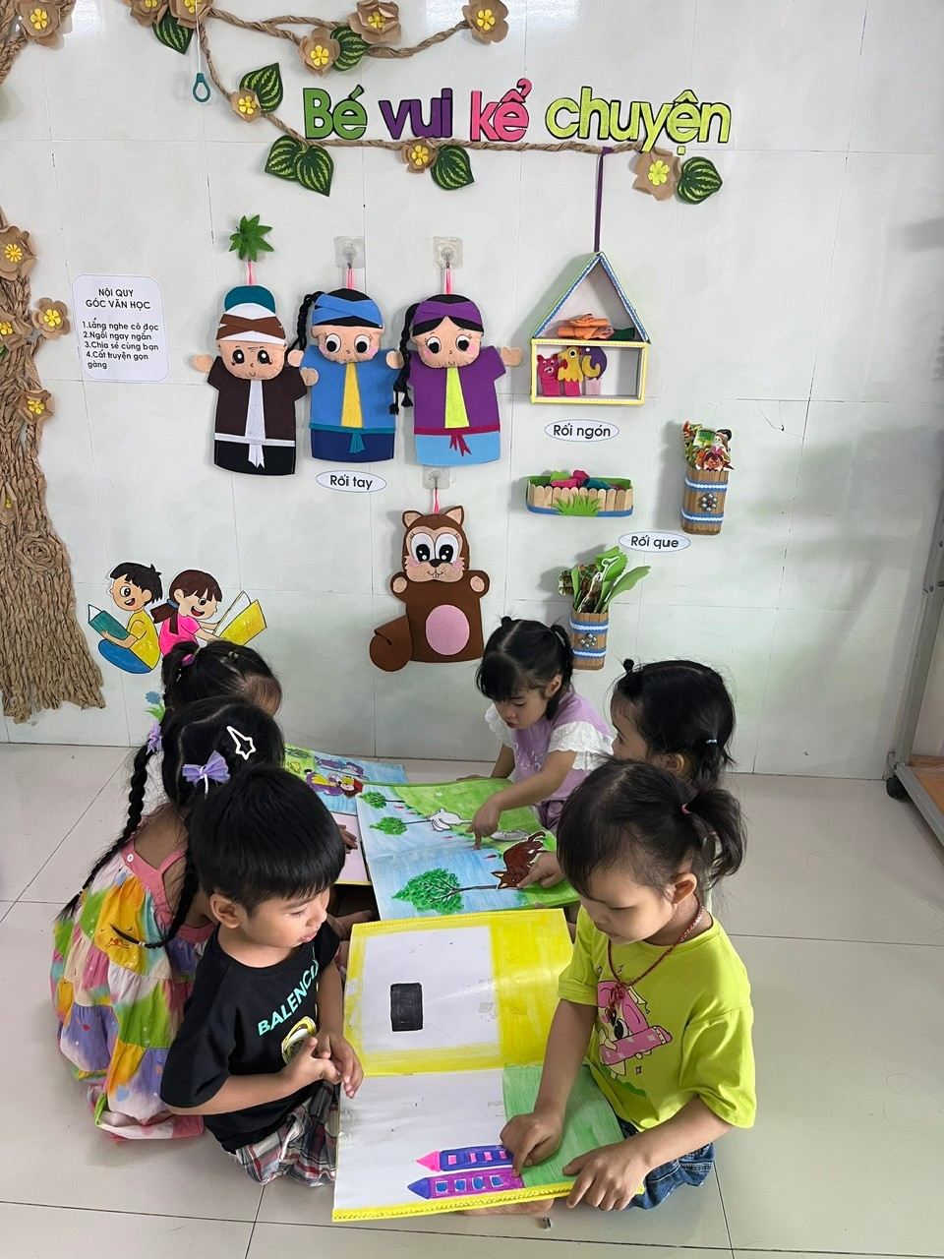để giới thiệu bài học của buổi hôm đó

+ Ví dụ 1: Truyện “Giọt nước tí xíu” cô giáo có thể làm thí nghiêm về sự bay hơi của nước để dẫn dắt trẻ vào bài. Thí nghiệm làm như sau:

- Mục đích: Trẻ biết được nguyên lý bay hơi của nước.

- Chuẩn bị: 1 cốc đựng nước nóng, 1 cái gương.

- Tiến hành

+ Bước 1: Cho trẻ gọi tên các đồ vật mà cô đã chuẩn bị -giải thích; Cho trẻ phỏng đoán Về hiện tượng cô sẽ làm. Cho trẻ soi gương trước khi làm thí nghiệm.

+ Bước 2: Cho trẻ quan sát cô đặt gương lên trên cái cốc nước nóng –lạnh; Cho trẻ nói lên kết quả và đối chứng với dự đoán lúc đầu.

+ Bước 3: Cô cho trẻ nêu kết luận –giải thích; Cô kết luận lại: Nước bay hơi khi nhiệt độ cao. Sau đó cô sẽ dẫn dắt trẻ vào Truyện: “Giọt nước tí xíu”.

e. Qua hoạt động ăn, ngủ.

- Tôi khuyến khích trẻ chuẩn bị bàn ăn. Trò chuyện về tên gọi, công dụng, chất liệu sự đa dạng của đồ dùng. Giới thiệu món ăn. Nhắc trẻ hành vi thói quen văn minh trong ăn uống.

- Tương tự giờ ngủ cũng hỏi trẻ tên gọi, công dụng của đồ dùng. Giải thích vì sao phải sử dụng đồ dùng để ngủ. Hát ru cho trẻ ngủ hoặc tôi kể chuyện có nội dung nhẹ nhàng lôi cuốn.

* Biện pháp 5: Ứng dụng công nghệ thông tin vào các tiết dạy khám phá khoa học:

- Sống trong thời đại công nghệ 4.0, việc vận dụng công nghệ thông tin vào các lĩnh vực trong đời sống không còn xa lạ nữa. Cụ thể như việc áp dụng công nghệ thông tin vào giảng dạy thể hiện rõ nét nhất qua các “Bài giảng điện tử”, “ Bài giảng tương tác”,….

- Sử dụng CNTT vào tiết dạy sẽ kích thích khả năng tìm tòi, suy nghĩ của trẻ. Từ đó giúp giáo viên dễ dàng truyền đạt kiến thức đến với trẻ hơn. Sử dụng CNTT

vào tiết dạy sẽ kích thích khả năng tìm tòi, suy nghĩ của trẻ. Từ đó giúp giáo viên dễ dàng truyền đạt kiến thức đến với trẻ hơn.

+ Ví dụ: Khi dạy về hiện tượng tự nhiên, muốn trẻ nhận biết được tiếng mưa rơi phát ra âm thanh như thế nào? Hay tiếng nước chảy ra sao?…thì tôi sử dụng phần mềm camtasia 8.6 cắt và ghép hình ảnh và tiếng mưa rơi động là cho trẻ được hòa mình vào giống như đang chứng kiến cảnh trời mưa thật vậy giúp trẻ hình dung và nhận thúc được nhanh hơn.

+ Ví dụ: Bài dạy khám phá về “ Vòng đời của ếch”. Trẻ chưa hình dung ra ếch được lớn lên như thế nào? Và phát triển ra sao? Chỉ thông qua hình ảnh hoặc giới thiệu bằng lời nói của cô thì trẻ cũng không thể hiểu và cảm nhận được.

* Biện pháp 6: Tuyên truyền phối kết hợp với với phụ huynh học sinh.

- Để nâng cao chất lượng hoạt động của trẻ trong trường mầm non cần có sự giáo dục toàn bộ giữa gia đình và nhà trường vì thế ngay từ đầu năm học để phụ huynh hiểu thêm về các hoạt động của trẻ trong trường tôi đã lập zalo nhóm lớp để tôi và phụ huynh có thể dễ dàng trao đổi tình hình học tập của các con cũng như cập nhật thông tin mới của nhà trường.

- Ví dụ: Hàng ngày tôi thường chụp ảnh, quay video cho phụ huynh xem các hoạt động của trẻ hàng ngày. Hơn thế nữa thông qua zalo nhóm lớp tôi có thể giao nhiệm vụ về nhà cho con và phụ huynh cùng làm. Qua các buổi đón, trả trẻ tôi đã trao đổi với phụ huynh về tình hình sức khỏe, tình hình học tập của trẻ ở lớp, về các chủ đề chủ điểm trẻ đang học giúp phụ huynh nắm rõ từ đó có thể tạo điều kiện cho trẻ được trải nghiệm ở nhà, củng cố thêm kiến thức .

- Ví dụ: Trong chủ đề “Thế giới thực vật”. Hôm nay tôi cho trẻ làm tìm hiểu về sự nảy mầm của cây. Trẻ được tham gia trải nghiệm và thực hiện công việc xong do thực nghiệm cần thời gian trẻ mới thu được kết quả và có thể một số trẻ nghỉ, thông qua trao đổi phụ huynh nắm được từ đó tạo điều kiện cho trẻ được thực hiện việc gieo hạt ở nhà, khi được cô thường xuyên hỏi thăm về sản phẩm thì trẻ tỏ ra rất hứng thú, khi chính trẻ thực hiện và khám phá. Nhận được kết quả giúp trẻ nhớ hơn, hiểu và kích thích trí ham học hỏi.

- Qua đó tôi nhận thấy rằng việc kết hợp với phụ huynh đã tạo điều kiện cho các con hứng thú, tích cực tham gia hoạt động khám phá đồng thời tạo lòng tin giữa tôi và phụ huynh.

**2.4. Khả năng áp dụng của sáng kiến:**

Nội dung đề tài sáng kiến “Một số biện pháp giúp trẻ học tốt môn khám phá khoa học 4 – 5 tuổi” áp dụng trong trường và có thể áp dụng ở các trường mầm non, mẫu giáo trên các địa bàn khác.

**2.5. Các điều kiện cần thiết để áp dụng sáng kiến:**

- Ban giám hiệu có kế hoạch chỉ đạo thực hiện chuyên đề “ khám phá khoa học cho trẻ mầm non”

- Nhà trường đầu tư xây dựng cảnh quang sư phạm xanh, sạch, đẹp. Đầu tư thêm pano, biểu bảng tuyên truyền giáo dục trẻ

- Giáo viên có kiến thức trong việc cung cấp kiến thức về môn khám phá khoa học cho trẻ

- Thực hiện việc lồng ghép nội dung giáo dục khám phá khoa học vào các hoạt động chăm sóc giáo dục trẻ trong ngày.

- Phối kết hợp tốt với phụ huynh trong công tác chăm sóc giáo dục trẻ

**2.6. Hiệu quả sáng kiến mang lại:**

- Sau một năm thực hiện đề tài nghiên cứu “Một số biện pháp giúp trẻ 4 – 5 tuổi hứng thú với hoạt động khám phá khoa học”

+ Trẻ hứng thú tham gia hoạt động khám phá: 100% trẻ phát huy tính tích cực ở mọi lúc, mọi nơi.

+ Trẻ có kĩ năng thực hành hoạt động khám phá: 83% phát huy được tính tích cực

trong mọi hoạt động trong giờ khám phá.

+ Trẻ có kĩ năng nhận biết các mối quan hệ đơn giản và giải quyết vấn đề đơn giản:

80% trẻ phát huy tính tích cực ở mọi lúc mọi nơi.

**2. Những thông tin cần được bảo mật - nếu có**: Không

**3. Danh sách những thành viên đã tham gia áp dụng thử hoặc áp dụng**

**sáng kiến lần đầu - nếu có**:

|  |  |  |  |  |  |  |  |
| --- | --- | --- | --- | --- | --- | --- | --- |
| **Số**  **TT** | **Họ và tên** | **Ngày tháng năm sinh** | **Nơi công tác** (hoặc nơi thường trú) | **Chức**  **danh** | **Trình độ chuyên môn** | **Nội dung công**  **việc hỗ trợ** | |
| 1 | Nguyễn Thu Nguyệt | 1988 | Trường mầm non Đại Hiệp | Giáo viên | Đại học | Áp dụng trong việc dạy trẻ tại lớp |
| 2 | Lê thị Lệ Thủy | 1957 | Trường mầm non Đại Hiệp | Giáo viên | Đại học | Áp dụng trong việc dạy trẻ tại lớp |
| 3 | Võ Thị Kim Hằng | 1985 | Trường mầm non Đại Hiệp | Giáo viên | Đại học | Áp dụng trong việc dạy trẻ tại lớp |
| 4 | Đỗ Thị Thu Hiền | 1983 | Trường mầm non Đại Hiệp | Giáo viên | Đại học | Áp dụng trong việc dạy trẻ tại lớp |

4. Hồ sơ kèm theo (Bản mô tả nội dung sáng kiến có thể minh họa bằng các

bản vẽ, thiết kế, sơ đồ, ảnh chụp mẫu sản phẩm... - nếu có)

*Đại Hiệp, ngày 15 tháng 03 năm 2024*

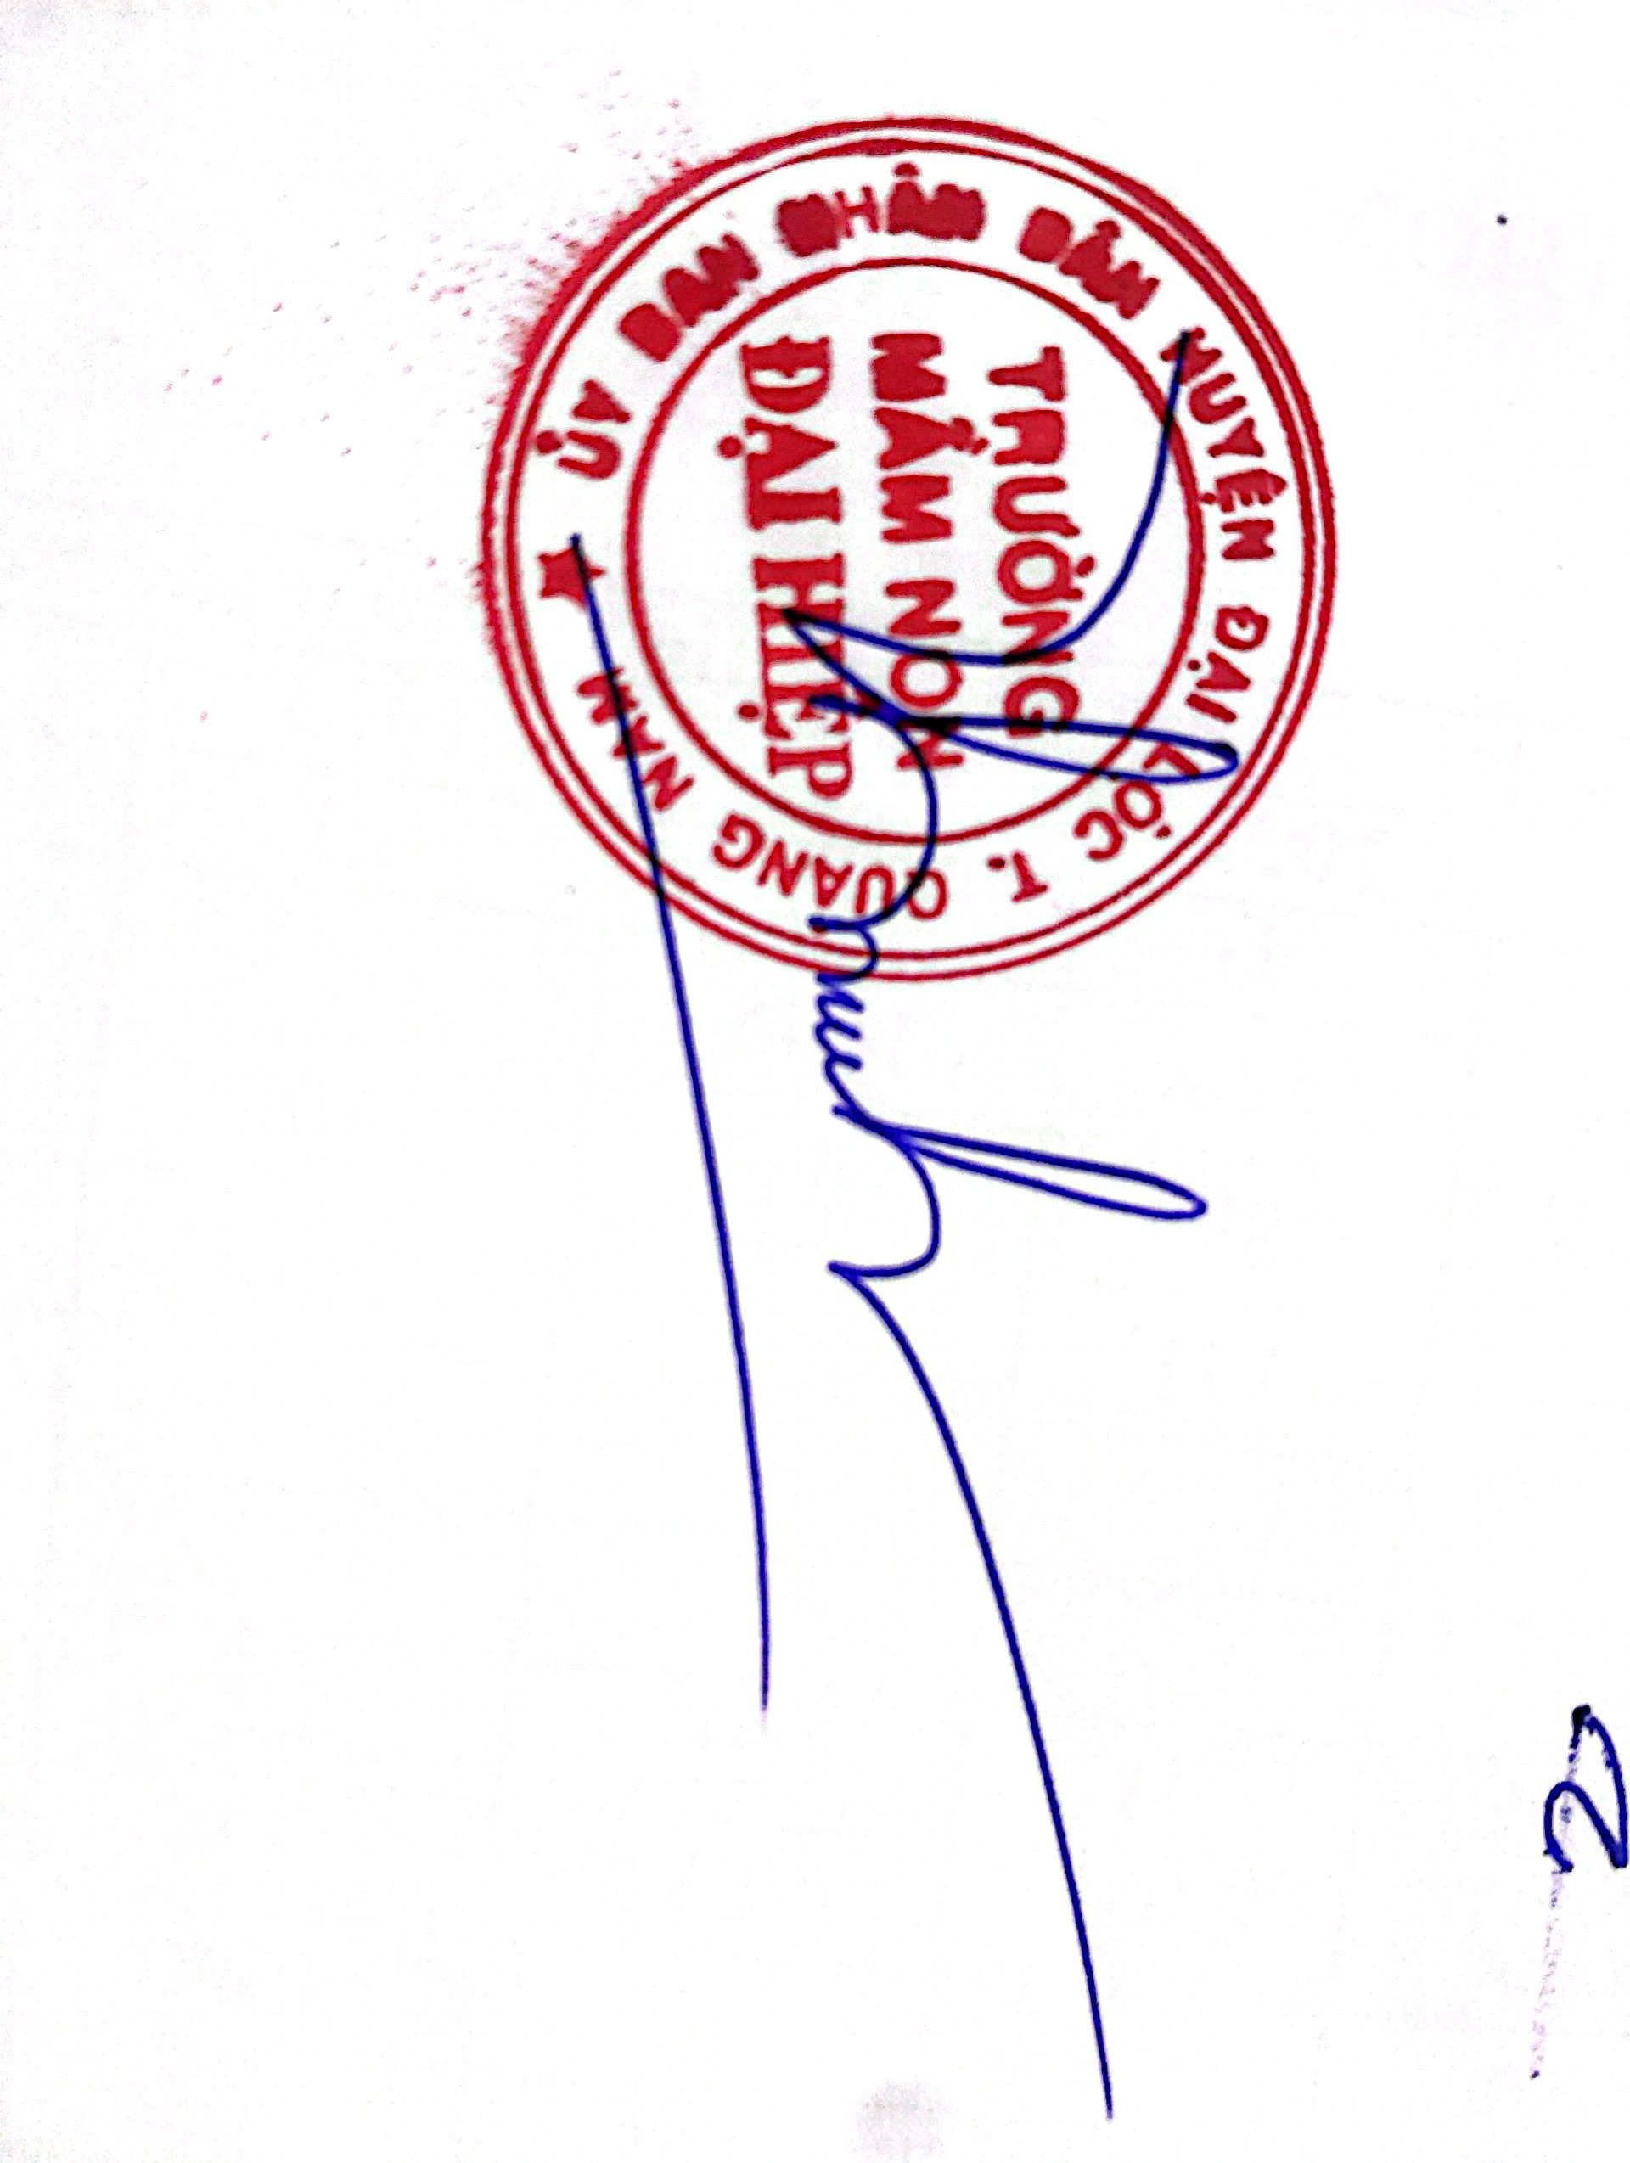**Xác nhận và đề nghị của Người nộp đơn**

***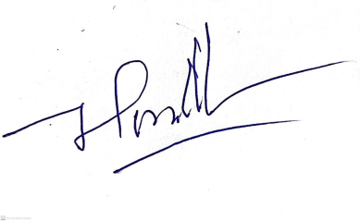* cơ quan, đơn vị tác giả công tác**

**Nguyễn Thị Thương Nguyễn Thị Xuân Hương**